МИНИСТЕРСТВО СЕЛЬСКОГО ХОЗЯЙСТВА
РОССИЙСКОЙ ФЕДЕРАЦИИ

Управление мелиорации и технического обеспечения

Федеральное агентство по сельскому хозяйству

Федеральное государственное учреждение

Северо-Кавказская государственная зональная
машиноиспытательная станция

Протокол испытаний
11-32-04 (1150032)

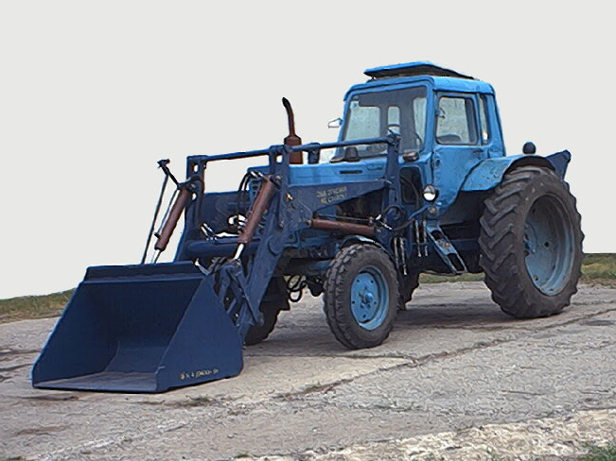

ПОГРУЗЧИКА-КОПНОВОЗА
БЫСТРОМОНТИРУЕМОГО ПКУ-0,8Б

Изготовитель и разработчик | Адрес
ОАО "Сальсксельмаш" | Завод ОАО "Сальсксельмаш"  347790, п.Гигант  Сальского района  Ростовской области

Результаты испытаний (краткие)
Погрузчик-копновоз универсальный быстромонтируемый
ПКУ-0,8Б-1
Назначение | Погрузчик-копновоз универсальный быстромонтируемый ПКУ-0,8Б-1 предназначен для погрузки различных сельскохозяйственных грузов (сена, соломы, силоса, навоза, минеральных удобрений, песка и т.п.) в транспортные средства, смесительные установки и машины для внесения удобрений. Для механизации внутрискладских работ с затаренными и незатаренными грузами, для перевозки и укладки в скирды рулонов и копен сена, соломы
Качество работы :
Полнота подбора, % |  | 99,08
Потери, %, всего,  в том числе:  - неподобранным технологическим материалом  - из-за прилипания технологического материала к рабочему органу |  | 0,92  0,57  0,35
Коэффициент потерь из-за прилипания |  | 0,001
Производительность за 1 ч основного времени, т |  | 42,7
Удельный расход топлива за время сменной работы, кг/т |  | 0,2
Условия эксплуатации:
Рабочая скорость движения, м/с (км/ч) |  | До 1,4 (5,2)
Ширина захвата ковша, мм |  | 1410
Высота погрузки, м |  | Не менее 2,5
Средняя масса одной порции, кг |  | 615,0
Коэффициент заполнения ковша |  | 1,0
Коэффициент использования грузоподъемности |  | 0,77
Технологический материал:  - насыпная масса, кг/м³  - влажность, % |  | Строительный песок  1192,8  3,2
Рабочий ковш, емкость, м³ |  | 0,5

Описание конструкции машины
Погрузчик быстромонтируемый ПКУ-0,8Б-1 изготовлен на базе погрузчика ПКУ-0,8-1 и состоит из навесного устройства, быстросъемного подъемного устройства, гидросистемы, ковша вместимостью 0,35 м³ и ковша вместимостью 0,5 м³.
Для использования трактора на других сельскохозяйственных работах подъемное устройство с агрегата снимается и навешивается с помощью гидросистемы трактора одним трактористом, тогда как для проведения этих операций с агрегатом ПКУ-0,8-1 необходимо использовать грузоподъемное средство

Техническая характеристика
Показатели | Численные значения
Тип изделия | Навесной
Навеска | Фронтальная
Агрегатируется (трактор) | МТЗ-80
Привод | Гидросистема трактора
Номинальная грузоподъемность, кН (кгс) | 8 (800)
Отрывное усилие, кг | 1300
Транспортная скорость (без груза), км/ч | До 16
Дорожный просвет, мм | 380
Максимальная высота погрузки, м | 3,34
Вылет при разгрузке ковша на высоте 2000 мм, мм | 1200
Трудоемкость монтажа, чел.-ч | 7,9
Масса (конструкционная), кг | 900
Давление в шинах, кг/см²:  - передних колес  - задних колес | 3,0  1,0
Габаритные размеры агрегата, мм:  - длина  - ширина  - высота | 6500  2360  4360
Эффективная мощность гидросистемы, кВт | 2,43
Угол поперечной статической устойчивости, град. | 22,0

Результаты испытаний
Качество работы | Качество работы определялось на погрузке строительного песка с насыпной массой  1192,8 кг/м³ и влажностью 3,2% в транспортное средство. Фактическая высота погрузки составляла 2,5 м. Средняя масса одной порции составляла 615 кг. Коэффициент заполнения рабочего органа получен равным 1,0. Коэффициент использования грузоподъемности составил 0,77.  Полнота подбора технологического материала составила 99,08%. Потери составили 0,92%, в том числе: неподобранным технологическим материалом - 0,57%; из-за прилипания технологического материала к рабочему органу - 0,35%. Коэффициент потерь из-за прилипания составил 0,001
Производительность | Производительность агрегата в час основного времени на погрузке песка составила 42,7 т/ч.  Производительность за час сменного времени снизилась и составила 34,2 т/ч. Производительность в час эксплуатационного времени составила 33,7 т/ч.  За весь период испытаний нарушений технологического процесса не было. Коэффициент надежности технологического процесса равен 1. Коэффициент использования сменного времени составил 0,79. Удельный расход топлива - 0,2 кг/т
Безопасность движения | По показателям безопасности и эргономичности конструкции погрузчик ПКУ-0,8Б-1 соответствует требованиям ГОСТ 12.2.111 и требованиям проекта ТУ 4749-021-00238026-2004
Техническое обслуживание | При проведении технических обслуживаний используется комплект инструмента, приложенный к трактору.  Виды и периодичность технического обслуживания при эксплуатации:  - ежесменное техническое обслуживание (ЕТО) – через каждые 10 часов работы с затратами времени 0,04 ч;  - первое техническое обслуживание (ТО-1) через каждые 100 часов работы с затратами времени 0,18 ч

Заключение по результатам испытаний
Испытанный образец машины соответствует требованиям НД по показателям назначения, надежности и безопасности. Выявленные недостатки не требуют изменения конструкции. ФГУ "Северо-Кавказская МИС" рекомендует поставить на производство погрузчик ПКУ-0,8Б-1, устранив выявленные недостатки
Испытания проведены: | ФГУ "Северо-Кавказская МИС"  347740, г.Зерноград Ростовской области, ул.Ленина, 32
Испытания провел: | Бачурин В.Г.
Источник информации: | Протокол испытаний № 11-32-04 (1150032)  от 23 ноября 2004 года

